Алексеева Наталья Леонидовна
Муниципальное учреждение дополнительного образования
«Детский эколого-биологический центр г. Черемхово»
Педагог дополнительного образования

«Бездомные животные г.Черемхова»

Содержание
- Введение
- Теоретическая часть
  - Собака и человек – друзья?
  - Причины появления на улицах городов бездомных животных.
  - Вывод
- Практическая часть
2.1Интервь с жителями города
2.2.Анкетирование
2.3. Правила обращения с бездомными
2.4.Пути решения проблемы
- Заключение
- Список литературы
- Приложение

Введение
Собака – друг человека!
«Собака – это единственное
существо на свете,
которое любит тебя больше,
чем себя»
Джош Биллингс
Собаки – самые распространенные спутники человека в городской среде. Более 12 тысяч лет назад началось установление тесной связи между человеком и собакой. С древних времен они имели десятки профессий.
Но, несмотря на это, собаки становятся бездомными. Вот и живет обыкновенный пёс. Собака, простая и никому неизвестная. И чаще всего его так и называют – Собака. Потому что настоящего имени у него нет. И у него нет дома, потому что он - БЕЗДОМНАЯ СОБАКА.

Цель исследования
Определить причины появления бездомных собак в родном городе
Задачи:
- Выявить круг проблем, связанных с бездомными собаками.
- Привлечь внимание общественности.
- Найти пути решения этих проблем.
Методы:
- наблюдение
- интервью с жителями города
- изготовление листовок
Объект исследования - проблема бездомных собак

Актуальность темы нашего исследования обусловливается тем, что проблема существования бездомных животных в нашем городе является одной из актуальных проблем города и имеет неблагоприятные экологические и социальные последствия. А также то, что бездомность вызывает большие страдания и гибель животных, а также санитарный риск человечеству. Собаки являются разносчиками различных заболевании и бешенства. Сами они нередко становятся жертвами жестокости со стороны людей. Поэтому с бездомностью животных надо бороться, но именно с бездомностью, а не с животными. Мы решили выбрать эту тему, потому что это серьезная проблема, требующая решения.
Теоретическая часть
1.1 Собака и человек – друзья?
За что называют собаку другом человека? За любовь безмерную и преданность безграничную. За верность - до последнего вздоха. За самопожертвование, которого среди других животных не отыскать. Достоинства благородного четвероногого можно перечислять и дальше. Да стоит ли? Если у вас была или есть собака - вы и сами знаете о них. Нет? Тогда вспомним Белого Бима Черное Ухо, воспетого Г. Н. Троепольским, либо перелистайте “Каштанку” А.П.Чехова. Очень тонко подметил А. Туссенель: “Сначала Бог создал человека, но, заметив его слабость, дал ему собаку”.
Современное общество так гордится достижениями науки и техники, что у многих создаётся впечатление ненужности собак в жизни человека. Распространено такое мнение: «Это в древности без собак нельзя было обойтись, а сейчас собака, особенно в городе, это забавная игрушка, роскошь для людей, имеющих лишние деньги… " Так ли это? Неужели настала пора расстаться с другом, делившим с человеком все тяготы жизни на протяжении тысяч лет?
В этом году исполнится 67 лет со дня победы в ВОВ, и ещё живы в памяти людей ужасы её событий. И как всегда, в суровое время встали рядом с человеком его преданные собаки.
Но и в повседневной жизни собаки играют немаловажную роль в деятельности человека. Они, со своим удивительным чутьём помогают сапёрам и геологам, ища взрывчатку, воду в пустыне или полезные ископаемые. Нельзя забывать о пограничной службе - и сегодня несут дозор боевые соратники пограничников - собаки. А сколько преступников помогли задержать розыскные собаки!
В научных лабораториях собаки выступают как экспериментальные животные. Как тут не вспомнить, что первым живым существом, полетевшим в космос, была собака, знаменитая сейчас на весь мир Лайка.
Собаки пасут стада, помогают охотникам, выступают в цирке, снимаются в кинофильмах. Но самое главное наши верные друзья - собаки дают человеку заботу, верность, преданность, дружбу и любовь - ничем не заменимые чувства. Почему же люди бросают собак?
Однако безответственность и равнодушие людей разрушают установленные связи между человеком и домашними животными. Брошенное нежелательное потомство и привело к появлению проблемы бездомности животных и дальнейшему ее обострению в городских экосистемах. Оценочная величина популяции бездомных собак в России колеблется от 14 до 23 млн. особей и может достигать до 50 млн. Бродячие животные приспосабливаются к жизни в городе, объединяются в стаи, которые имеют сложную организацию. Они знают, где можно подкормиться: регулярно обходят дворы, свалки, попрошайничают у магазинов, столовых.
1.2 Причины появления на улицах городов бездомных животных
Бездомные животные представляют собой угрозу безопасности населения городов: они являются переносчиками различных инфекционных заболеваний, в т.ч. бешенства; отдельные стаи собак регулярно нападают на прохожих, пугают детей; ухудшают видео-экологию города. Зарубежные специалисты выявили несколько причин появления на улицах городов бездомных животных:
- Безответственность владельцев, выбрасывающих "надоевшую игрушку" на улицу.
Рост числа бездомных животных наблюдается особенно в летнее время, когда хозяева, уезжая в отпуск, выгоняют животных на улицу.
- Несоблюдение правил выгула собак (собаки убегают от невнимательных владельцев).
- Круглогодичный избыток доступного корма (незакрытые мусорные бачки) и убежищ.
- Отсутствие со стороны государства необходимого уровня просвещения населения.
- Отсутствие приютов.
- Отсутствие системы учета домашних животных.
Специалисты в экономически развитых странах отказались от простого отлова и умерщвления бездомных животных, т.к. данный способ оказался малоэффективным. Для решения проблемы был выбран более сложный, но эффективный путь: превентивная работа по просвещению населения и законодательное регулирование обращения, с животными начиная от их рождения, условий содержания, и до самой смерти.

Бездомные животные – это Всемирная проблема!!!!

До 1989 года в странах Югославии, Венгрии, Румынии, Болгарии применялись методы умерщвления бездомных животных, среднее число убитых четвероногих в странах Европы увеличивалось и составляло 135 в день, а 120 смертельных случаев от бешенства в Мадрасе при таком варварском уничтожении животных, заставило взглянуть мировое сообщество на решение данной проблемы по-другому. Зоо-защитные организации этих стран выступают против уничтожения одичавших кошек и практикуют стерилизацию животных с последующим возвращением в прежнюю среду обитания. В США, Канаде и странах Западной Европы бездомные собаки — это, как правило, животные, потерянные своими хозяевами. Так, по оценкам, население США в 2000 году содержало около 60 млн. собак. Западные специалисты считают, что «перепроизводство и избыток владельческих животных», обусловленные потенциально очень высокими темпами размножения собак и кошек, являются основной причиной появления бездомных животных. Перепроизводство животных вызывает несоответствие между «спросом» и «предложением», то есть количество потенциальных ответственных владельцев меньше количества появляющихся щенков и котят. Излишние, не имеющие хозяев, животные зачастую оказываются на улице. Бездомные животные являются либо выброшенными владельческими, либо их потомками.

Решения проблемы в мировом масштабе:

Для снижения численности бездомных животных и, следовательно, уменьшения количества усыплений в приютах важнейшей профилактической мерой является стимулирование и пропаганда предотвращения размножения владельческих животных и повышение культуры содержания владельческих животных. Наряду с этим также вводятся меры по противодействию бесконтрольному выгуливанию владельческих собак (иногда и кошек), по их регистрации и идентификации (жетоны, татуировка, микрочипы).В развитых странах на протяжении десятилетий сформировались системы контроля численности и содержания домашних животных, объединяющие муниципальные службы контроля и общественные организации. /*(см. 2 из списка используемых сайтов)
"В США действуют законы о контроле за рождаемостью животных. В соответствии с ними владельцы собак обязаны либо стерилизовать их, либо приобрести специальное разрешение на содержание собаки в неизменном виде, а также разрешение на спаривание. Политика выдачи разрешений активно поддерживается организациями защитников животных, поскольку, как считается, является одним из главных способов предупреждения появления бродячих собак." (журнал "Коммерсант-Власть" № 8 от 28.02.2005 г.). (см. 3,7 из списка используемых сайтов)

Проблемы бездомных животных в России.

Бездомные собаки в Российских городах – это выброшенные домашние животные или их потомки, а большое количество бездомных собак является показателем падения ответственности владельцев и некомпетентности властей. Стаи бездомных собак обитают практически возле каждого дома, во всех парках, в промышленных зонах и даже на детских площадках, где их подкармливают пищевыми отходами любители животных. Численность бездомных собак составляет, по разным источникам, от 23 тысяч до 100 тысяч особей. Ежегодно до 30 тысяч человек в крупных городах, таких как Москва, страдают от укусов, тяжелых травм и увечий, наносимых собаками.
Решение проблемы в России:

Основную роль в решении проблемы бездомных животных должно играть правительство, которое обязано вводить комплекс хозяйственно-правовых мер, не допускающих перепроизводства животных (собак и кошек). Главные из этих мер: а) обязательная регистрация всех собак и кошек, имеющих владельцев, с присвоением каждому животному номера и идентификационной метки; б) дифференцированное налогообложение владельцев кошек и собак, когда за стерилизованное животное владелец платит пониженный в несколько раз налог, что стимулирует большинство владельцев к стерилизации своих животных; в)создание государственных приютов, обязанных принимать всех без исключения собак и кошек от которых отказываются владельцы животных, так называемых приютов "неограниченного приема"; г) обязательный "безвозвратный отлов" бездомных животных и помещение их в приюты "неограниченного приема". Главная причина, по которой необходим отлов бездомных животных - невозможность их регистрации. А регистрация - это единственный гарант того, что механизмы, ограничивающие перепроизводство владельческих кошек и собак, будут работать. Таким образом экстремисты от зоо-защиты, выступающие за запрет отлова бездомных животных, сами того не осознавая препятствуют решению проблемы.
На сегодняшний день многие зоо-защитники решение проблемы бездомных животных видят в массовом строительстве собачьих приютов на средства из городского бюджета за счет налогоплательщиков и введении строгих законов для тех, кто жестоко обращается с животными. В свою очередь некоторые ветеринары предлагают перенять опыт Европы, где бездомные животные временно содержатся в приютах, а в случаях, если не находится хозяин, животное усыпляют. В 2007 году в стране было объявлено о реализации проекта чипирования (вживления микрочипов) бездомных собак. В ноябре 2008 года председатель столичного комитета ветеринарии Александр Туник высказал мнение о целесообразности создания общегородской базы по безнадзорным животным, которая бы в электронном виде предоставляла информацию по количеству бездомных животных в черте города./* (см. №1 из списка используемых сайтов) и (см №7,8 и 9 из списка используемой лит-ры)

Бездомные собаки в городе Иркутске
Проблема бездомных животных в Иркутске стоит не первый год. При встрече человека с такими собаками есть вероятность, что они накинутся, и не важно, ребенок это или взрослый. Растаскивая мусор, уличные животные загрязняют наш город, распространяют болезни, заражают домашних любимцев… и таких недостатков много. Статистика неумолима – с каждым годом в нашем городе растет количество бродячих собак, угрожающих жизни и здоровью иркутян.
Решить данную проблему взялись неравнодушные сотрудники одной иркутской транспортной компании, запустив долгосрочный проект «Дог-цивилизация», призванный помочь в решении вопроса о бездомных животных.
Вячеслав Корзан, генеральный директор компании-инициатора: «Мы заключили соглашение с питомником «К–9» об отлове бродячих собак. Теперь специалисты питомника занимаются их отловом, лечением и содержанием. Старые и больные животные остаются на обеспечении питомника, а молодым и сильным подбирают новых хозяев. Таким образом, в рамках наших возможностей мы взяли под опеку микрорайон "Зеленый", ежемесячно выделяем средства на существование данного проекта».
С начала работ с улиц забрали несколько взрослых собак и около 14 щенков. Из них больше половины уже нашли новых хозяев. В планах проекта взять под опеку основные районы города, тем самым увеличить территорию питомника.
1.2 Выводы
По изученному материалу можем сделать вывод, что проблема бездомных животных существует во многих городах и странах. И очень мало кто занимается этой проблемой.

Практическая часть
Цель практической части:
- Выяснить положение бездомных животных в городе Черемхово
- Выяснить информированность людей о влиянии бездомных животных на экологию города и самого человека
Методика исследования
Изучив материал о бездомных животных во всем мире, а так же в России и городе Иркутск, мы решили провести практическую часть для того что бы выяснить как обстоят дела с бездомными животными в нашем городе Черемхово. Существует ли у нас данная проблема?
Последовательность исследования
- Разработать совместно с руководителем методику исследования
- Провести интервью с жителями города Черемхова
- Изучить информированность ребят о бездомных животных путем анкетирования
- Разработать вопросы анкеты и провести анкетирования среди учащихся 3х возрастных категорий (среднего звена) 6-7-8 классы в МБОУ ООШ №22 города Черемхова
- Данные, полученные в результате исследования занести в таблицы
- По результатам сделать выводы
- Сделать выводы по практической части
- Сделать заключение по работе
2.1 Интервью с жителями города.
Для изучения общественного мнения о проблеме бездомных собак я провела интервью с жителями города, которые отвечали на два вопроса:
- Почему появляются на улицах города бездомные собаки?
- Кто в этом виноват? (Приложение№2)
Было опрошено 10 человек
Вот несколько подробных и интересных ответов:
1.Бездомные животные встречаются, потому что много бездушных и безответственных людей, которые животных выбрасывают. Виноваты в этом, конечно, люди! Нельзя брать котенка или щенка поиграть на лето, а потом выгнать на улицу и думать, что его кто – нибудь возьмет. Он живой, беззащитный, маленький и ему очень страшно остаться одному, без мамы, без вас.
2.Бездомные животные появляются, потому что некоторые люди уезжают жить в другое место, а животных оставляют на улице. В том, что животное стало бездомным, виноваты хозяева, которые не взяли его на новое место жительства.
3.Люди заводят домашних животных, потому что это хотят их дети. Но им не хочется ухаживать за животными. И они их выбрасывают на улицу. В этом виноваты безответственные хозяева!
Вывод: Из проведенного интервью можем сделать вывод что есть люди которые против того что бы животные были бездомные и жили на улице.
Но таких в нашем городе очень мало и это мы видим по количеству брошенных животных.
2.2Анкетирование
- Есть ли в доме животные? (да; нет) Если да, то какие?
- Что ты делаешь с котятами?
А) Выбрасываешь на улицу Б) Отдаешь в хорошие руки
В) Оставляешь себе
3. Считаешь ли ты гуманным, сначала брать животных, а потом выбрасывать? (да; нет)
4.Есть ли проблема бездомных животных в нашем городе? (да; нет)
5. Предложения по решению данной проблемы.
А) Отстреливать Б) Создать приют
В) Стерилизовать Г) Заниматься пропагандой
6. Много ли ты встречал бездомных животных в вашем дворе? (да; нет)
7. Знаете ли вы, какой вред приносят бездомные животные? (да; нет)
8. Являлись ли вы объектом нападения бездомных животных? (да; нет)
Всего опрошено было 6х-2класса 32 человека
7х-2 класса 17 человек
8х-1 класса 15 человек
Итого 64 человек среднего звена
64 человека – 100%
1.Есть ли у вас домашние животные?
Да есть(%) | Нет(%)
75% | 25%
Вывод: У наибольшего количества опрошенных есть домашние животные, но примерно у трети ребят домашних животных нет.
2.Что ты делаешь с котятами?
Выбрасываю на улицу | 0%
Отдаю в хорошие руки | 82%
Оставляю себе | 18%
Вывод: Большинство из опрошенных гуманно относятся к котятам, остальные отдают в хорошие руки
3.Считаешь ли ты гуманным, сначала брать животных, а потом выбрасывать?
Да(%) | Нет(%)
6% | 94%
Вывод: Большинство из опрошенных, считают, что нормально выбрасывать животных на улицу
4.Есть ли проблема бездомных животных в нашем городе?
Да(%) | Нет(%)
85% | 15%
Вывод: 86% учащихся среднего звена считают, что проблемы связанные с бездомными животными существуют у нас в городе
5.Предложения по решению данной проблемы.
Отстреливать | 1%
Стерилизовать | 13%
Создать приют | 50%
Заниматься пропагандой | 36%
Вывод: Большинство количество опрошенных считают, что решить проблему бездомных животных в городе можно создав приюты для бездомных животных.
6.Много ли ты встречал бездомных животных в вашем дворе?
Да(%) | Нет(%)
70% | 30%
Вывод: По результатам анкетирования выяснилось, что большинство встречали бездомных животных

7.Являлись ли вы объектом нападения бездомных животных?
Да(%) | Нет(%)
15% | 85%
Вывод: на 75% опрошенных бездомные животные не нападали и это радует, а вот 25% пострадали от нападения животных.
Вывод: из проведенного анкетирования мы сделали вывод что, у большинства опрошенных учащихся есть домашние животные, в основном это коты и собаки. В нашем городе существует проблема с бездомными собаками, требующая внимания на разных уровнях и обязательного контроля ее решения.

2.3 Правила поведения с бездомными животными
О своей исследовательской работе я рассказала своим одноклассникам. Познакомила с правилами обращения с бездомными собаками. (Приложение3)
2.4 Пути решения проблем
К сожалению, только силами школьников мало, что можно сделать. Такую масштабную проблему невозможно решить без государственного вмешательства, но смотреть и ничего не делать тоже невозможно. Поэтому, для того чтобы привлечь внимание общественности к проблеме бездомных собак, я изготовила листовки с призывами к жителям города. (Приложение 4)
Одноклассники охотно согласились участвовать в решение проблемы с бездомными собаками. Вместе расклеивали листовки. (Приложение 6) Для того чтобы помочь бедным животным, мы с ребятами уже проводим следующую работу:
Подкармливаем и заботимся о бездомных животных.
Рассказываем об этой проблеме друзьям и взрослым.
Ищем хозяев для бездомных животных на своих улицах.
Составили обращение к жителям города Черемхово и планируем опубликовать в местной газете. (Приложение 5)
Сейчас во многих городах собак отлавливают, стерилизуют и прививают от бешенства и вживляют им специальный микрочип с информацией о том, что собака привита. Еще собак помещают в приюты, где их содержат, лечат и пытаются пристроить в добрые руки. Но общей программы по решению этой проблемы нет.
Главное, что сейчас нужно у нас в городе Черемхово – это СПЕЦИАЛЬНЫЙ ЗАКОН. Такой закон, который защищал бы домашних животных от людей. Чтобы люди не могли обижать собак и выкидывать их на улицу. Потому что сейчас плохие люди, обижающие животных, ни за что не отвечают.

Заключение
В ходе данного исследования:
Определены - причины появления бездомных животных:
это жестокость, бездушие, безответственность людей, которые выгнали, выбросили, оставили на улице беззащитное животное.
животное остается на улице, так как его хозяин умирает, уезжает, а родственники не берут это животное в свой дом или теряют своих питомцев
Выявлено, что бездомные собаки все – таки опасны!
На основании результатов данного исследования сделала вывод, что:
во всех проблемах, связанных с бездомными животными виноваты только люди, и начинать решать проблемы надо тоже с людей.
Поэтому я обращаюсь ко всем людям на планете: «Люди! Не забывайте о собственной ответственности. Заводя животное, помните, что это не игрушка, которую при желании можно выставить за дверь, а родившихся щенков выбросить на мусорку или утопить. Необходимо помнить, что мы, в отличие от животных, существа разумные, и то, что собаки бродят по городским улицам, прежде всего, зависит от нас сам
Изучение проблемы существования бездомных собак в нашем городе позволило прийти к общему заключению: проблема бездомности является как экологической, так и социальной проблемой.

СПИСОК ЛИТЕРАТУРЫ:
1.Рябов Л.С. Бродячие и одичавшие собаки в городской среде.. Бюлл. МОИП. Отд. биолог. М, 1979,. т. 84, вып. 4.-52 страницы
2.Влияние антропогенной трансформации ланд шафта на население наземных позвоночных животных. Тез. всес. совещания. М., 1987-42 страницы
3.Новиков ГА. Основы общей экологии и охраны природы. Л., ЛГХ1979-.58 страниц
4.Животные в городе. Сб. тр. Научно-практ. конф МСХА/ИПЭЭ, 2000-2003, т. 1-2.-238 страниц
5.Вагнер Б.Б., Захарова Н.Ю. Животные Родного края. М.: " Лицей", 2003.-56 страниц
6.Сборник документов и материалов организации АНО "Благотворительное общество опеки бездомных животных". Москва- 2010 -64 страницы
7.Журнал Москва "Коммерсант-Власть" № 8 от 28.02.2005 г .-45 страниц

ПРИЛОЖЕНИЕ 1.

улицы города
- 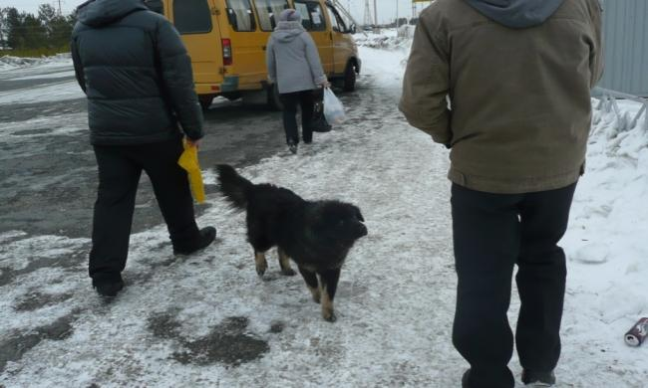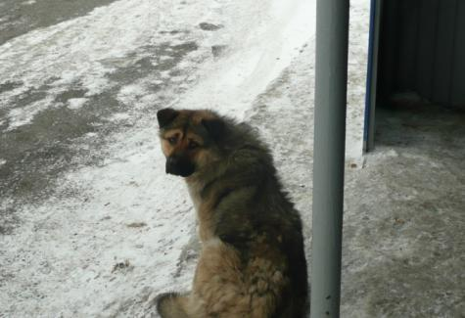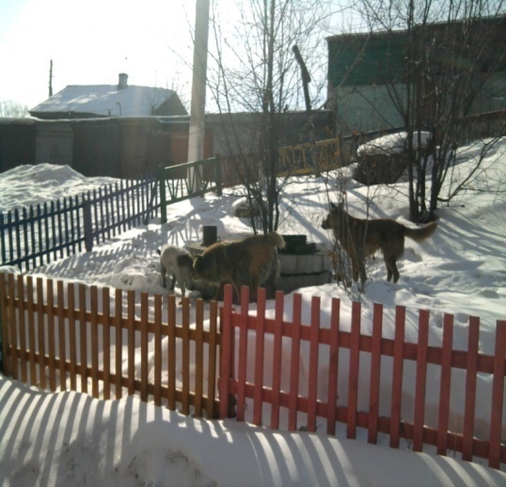
Улица ленина
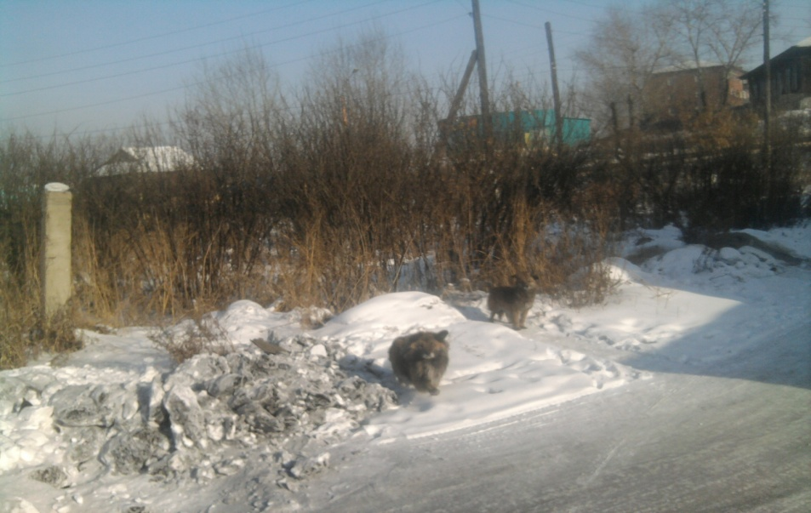
Улица Марата
ПРИЛОЖЕНИЕ 2

ПРАВИЛА ПОВЕДЕНИЯ С БЕЗДОМНЫМИ СОБАКАМИ

П О М Н И !
1. Не дразните бездомных собак!
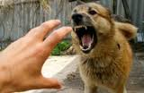
2. Не пытайтесь погладить!
3. Не приводите бездомных собак домой!
4. Если вы всё же решили приютить такую собаку – спросите у родителей!
5. А затем, обследуйте в ветеринарной лечебнице!

ПРИЛОЖЕНИЕ 4
Пути решения проблем бездомных собак силами школьников

ЛИСТОВКИ

Внимание!
Уважаемые жители города!


Пожалуйста,
не выбрасывайте своих домашних животных
на улицу.
Они тоже живые, как Вы,
а если они Вам больше не нужны
отдайте их в хорошие руки.

ПРИЛОЖЕНИЕ 5
ОБРАЩЕНИЕ

Люди!

Не забывайте о собственной ответственности. Заводя животное, помните, что это не игрушка, которую при желании можно выставить за дверь, а родившихся щенков выбросить на мусорку или утопить. Необходимо помнить, что мы, в отличие от животных, существа разумные, и то, что собаки бродят по городским улицам, прежде всего, зависит от нас самих

ПРИЛОЖЕНИЕ 6
Помощь бедным животным

Распространение листовок

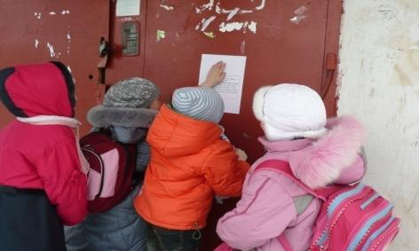

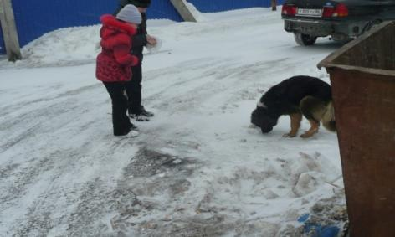

Подкармливаем собак

